Proyecto “Entre Amigos”

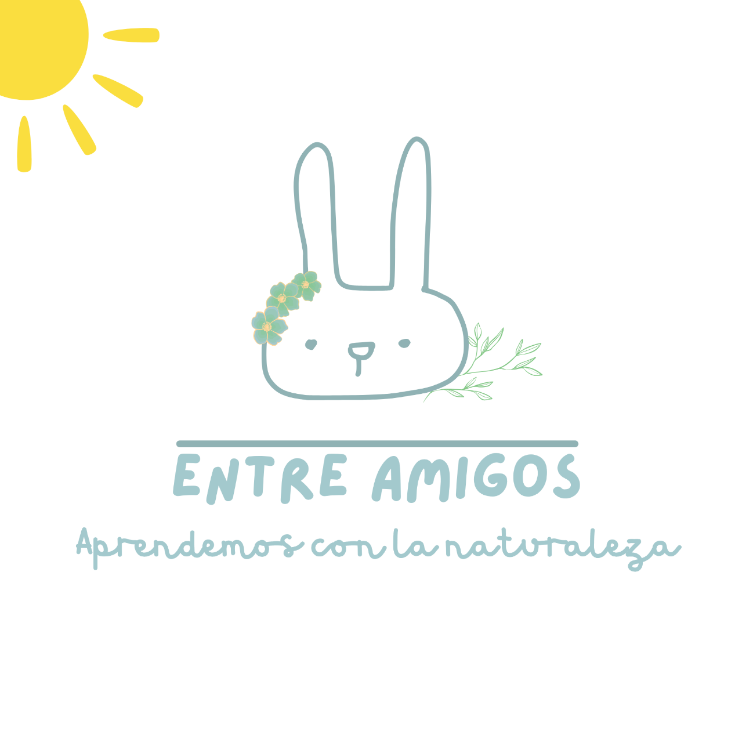
Aprendizaje visual e inmersivo para Educación Infantil (0-3 años)
Una solución educativa innovadora basada en contenido audiovisual, IA y materiales didácticos que facilita la enseñanza del entorno natural de forma visual, accesible y significativa.

El Reto en el primer ciclo de Educación Infantil
En esta etapa, el aprendizaje no se basa en la comprensión conceptual, sino en la exploración sensorial, el movimiento y la interacción afectiva con el entorno.
Los niños:
- Aprenden a través de los sentidos (vista, oído, tacto)
- Necesitan estímulos breves, intensos y significativos
- Construyen conocimiento mediante la repetición y la experiencia directa
Sin embargo, muchos recursos educativos:
- No están adaptados a su capacidad atencional limitada
- Presentan contenidos demasiado abstractos
- No integran adecuadamente la estimulación multisensorial
Esto genera una desconexión entre el estímulo ofrecido y la experiencia real del niño.

Nuestra solución: Proyecto “Entre Amigos”
“Entre Amigos” se adapta como un sistema de estimulación temprana multisensorial, que utiliza recursos audiovisuales y materiales manipulativos para favorecer el desarrollo global.

- ¿Qué ofrecemos?

Vídeos sensoriales inmersivos
- Imágenes de la naturaleza con movimiento suave y contrastes visuales
- Sonidos naturales (agua, viento, animales) como estímulo auditivo
- Secuencias breves (1–3 minutos) adaptadas a la capacidad de atención

En lugar de “explicar”, los vídeos provocan experiencias:
- El agua que fluye → estimulación visual y auditiva
- El animal que se mueve → seguimiento visual
- El día y la noche → contraste luz/oscuridad

Materiales manipulativos y sensoriales (sustitución de fichas)
- Elementos con diferentes texturas (suave, rugoso, frío, blando)
- Objetos que emiten sonido (cascabeles, bolsas sensoriales)
- Material natural adaptado (hojas, piñas tratadas, telas)

Objetivo:
- Favorecer la exploración activa
- Desarrollar la coordinación óculo-manual
- Estimular la curiosidad y el descubrimiento




Apoyos visuales simples
(Sustituyen las infografías complejas)
- Imágenes grandes y claras
- Colores contrastados
- Representaciones básicas (animal, agua, árbol)

Función:
- Facilitar el reconocimiento visual
- Asociar imagen–experiencia
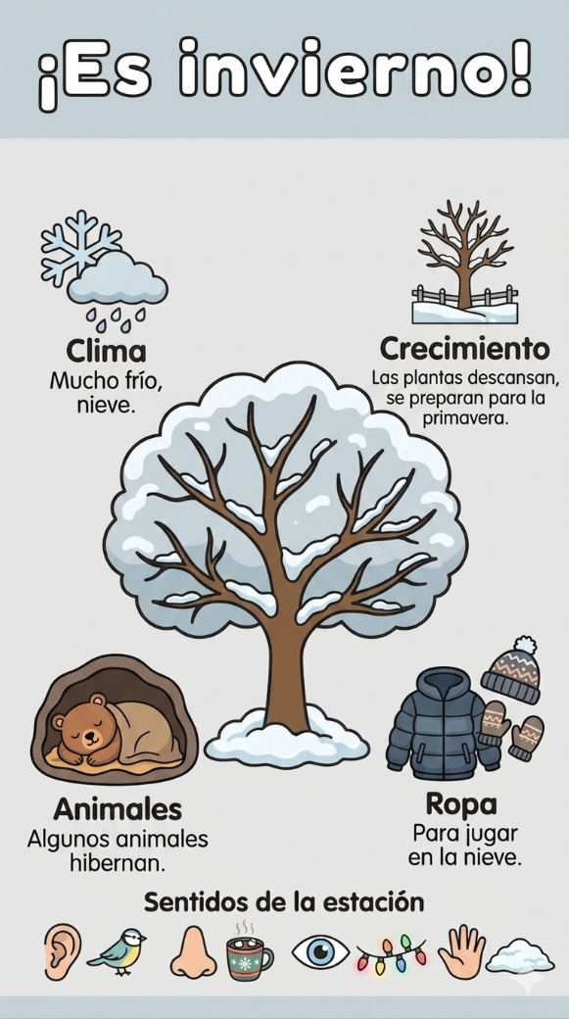
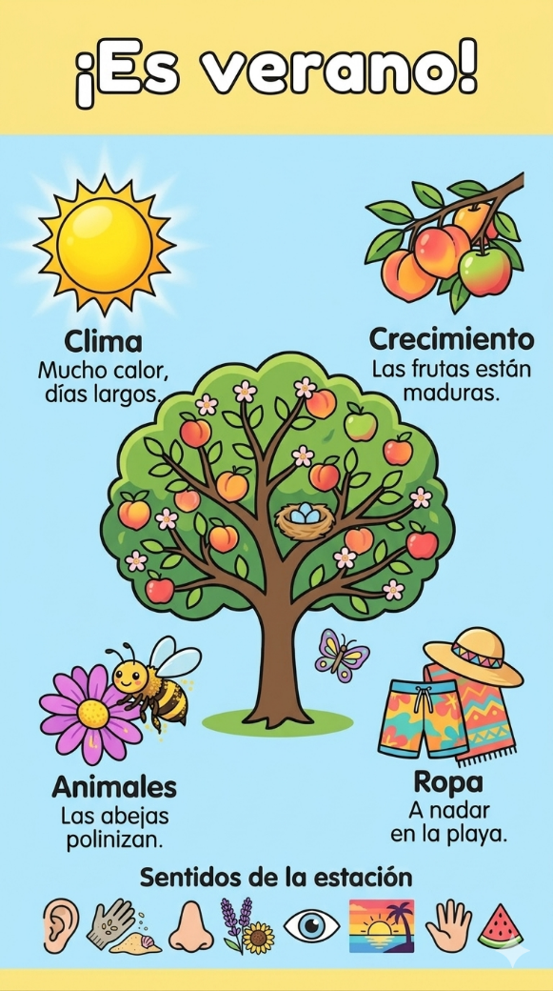
Además del contenido principal, el sistema permite generar nuevos vídeos adaptados a cualquier temática educativa que el centro necesite.

Objetivos (adaptados a 0–3 años)
Área sensorial y perceptiva
- Estimular la atención visual y auditiva
- Favorecer el seguimiento de estímulos en movimiento
- Reconocer sonidos y elementos básicos del entorno natural
Área motora
- Promover la exploración sensoriomotriz
- Desarrollar la coordinación mano-ojo
- Incentivar el movimiento libre y la manipulación
Área cognitiva temprana
- Iniciar procesos de causa–efecto
- Favorecer la anticipación a través de la repetición
- Estimular la curiosidad y la exploración activa
Lenguaje y comunicación
- Asociar sonidos con experiencias (ej: sonido de animal)
- Favorecer la imitación y vocalización
- Estimular la comunicación no verbal (miradas, gestos)
Área socioemocional
- Generar experiencias compartidas con el adulto
- Favorecer el vínculo afectivo
- Promover sensaciones de seguridad y disfrute

Metodología: Exploración sensoriomotriz guiada
Se sustituye la “observación guiada” por un enfoque basado en:
1. Presentación del estímulo
- Visualización de vídeo corto
- Ambiente tranquilo y controlado
- Atención conjunta adulto–niño
2. Exploración activa
- Manipulación de materiales relacionados
- Movimiento libre
- Interacción espontánea
3. Acompañamiento adulto
- Lenguaje simple y descriptivo:
  - “Mira el agua”
  - “El pájaro vuela”
- Refuerzo emocional positivo
- Ajuste al ritmo individual
4. Repetición significativa
- Repetición de estímulos para consolidar aprendizaje
- Rutinas estables que generan seguridad

Implementación en el aula
El proyecto se integra fácilmente en dinámicas del primer ciclo:
- Sesiones breves: 5–15 minutos
- Uso en:
  - Rincones sensoriales
  - Momentos de calma
  - Rutinas diarias
Ventajas operativas
- No requiere formación técnica
- Uso intuitivo por parte del educador
- Compatible con cualquier espacio educativo

Rigor pedagógico y adecuación normativa
El proyecto se fundamenta en:
- Principios de Atención Temprana
- Currículo del primer ciclo de Educación Infantil (LOMLOE)
- Enfoques clave:
  - Desarrollo global e integrado
  - Aprendizaje a través del cuerpo y los sentidos
  - Importancia del vínculo afectivo
  - Respeto a los ritmos individuales

No es solo contenido, es una mejora en la forma de enseñar.

Impacto en el desarrollo
A nivel sensorial
- Mayor capacidad de atención a estímulos
- Desarrollo de la percepción visual y auditiva
A nivel motor
- Mejora de la manipulación y coordinación
- Incremento de la exploración activa
A nivel cognitivo
- Primeras conexiones causa–efecto
- Reconocimiento básico del entorno
A nivel emocional
- Seguridad y bienestar
- Disfrute del aprendizaje

Valor para el centro educativo
La adaptación del proyecto permite:
- Incorporar innovación pedagógica real en 0–3 años
- Mejorar la calidad de la estimulación temprana
- Ofrecer experiencias educativas coherentes con el desarrollo evolutivo
- Posicionarse como centro especializado en educación infantil de calidad

El Proyecto “Entre Amigos” en el primer ciclo no busca que el niño comprenda el entorno, sino que lo sienta, lo explore y lo experimente.
No sustituye la intervención educativa:
La enriquece, aportando estímulos adecuados, significativos y respetuosos con el desarrollo temprano.

